Presseinformation

**»Riviera Express - Das Vermächtnis der Contessa« von Stephan R. Meier**

Meßkirch, März 2025

Dunkle Wolken über der Riviera  
Dritter Teil der Riviera-Krimireihe von Stephan R. Meier

* Leichenfund in Apricale an der Blumenriviera
* Commissario Gallo ermittelt zwischen duftenden Olivenhainen und der malerischen Küste
* Mordaufklärung führt tief in die Geschichte der Riviera zur Blütezeit der Belle Époque
* Dieser Krimi sorgt für das perfekte Urlaubsfeeling

**Zum Buch**

Familientragödie an der Blumenriviera. Commissario Gallos Arm schmerzt immer noch von der schweren Verletzung bei seinem letzten Fall. Doch kaum ist er wieder im Dienst, kommt es an der idyllischen Riviera, mit den steilen Klippen und blühenden Blumenlandschaften, zu einem mysteriösen Todesfall, der seine uneingeschränkte Aufmerksamkeit erfordert. Ein Olivenbauer hat unterhalb einer Autobahnbrücke nahe Sanremo eine Frauenleiche entdeckt. Wie sich herausstellt, war die junge Frau die Tochter einer Gutsbesitzerin in Apricale, die fast zur gleichen Zeit bei einem Großbrand auf ihrem Hof ums Leben gekommen ist. Spuren von Brandbeschleuniger deuten auf ein Verbrechen hin. Gallo und sein Team tauchen tief in die Familiengeschichte der Frauen ein und entschlüsseln Stück für Stück die unglaubliche Geschichte der beiden Toten, die weit in die Vergangenheit zurückreicht. Als der Commissario plötzlich von dem Fall abgezogen wird, widersetzt er sich der Anordnung seines Vorgesetzten – und riskiert seine berufliche Karriere.

**Der Autor**

Stephan R. Meier, bis zu seinem 50. Lebensjahr Hotelmanager, veröffentlichte als Schriftsteller mehrere Sachbücher und Thriller. Meier lebt in München und Sanremo. Das betörende Licht, die reiche Vegetation und die raffiniert-einfache Küche der ligurischen Küste inspirierten ihn zu seiner Krimi-Reihe um Commissario Gallo.

Michael H. Gruber, Filmwissenschaftler (LMU München), Redakteur, Producer und leidenschaftlicher Drehbuchautor hat Meier bei Plot, Dramaturgie und Texten maßgeblich unterstützt. Er lebt mit seiner Familie im idyllischen Land östlich von München.

**Riviera Express - Das Vermächtnis der Contessa**

**Stephan R. Meier**

**336 Seiten**

**EUR 16,00 [D] / EUR 16,50 [A]**

**ISBN 978-3-8392-0814-4**

**Erscheinungstermin: 12. März 2025Kontaktadresse:**

**Gmeiner-Verlag GmbH**

Laura Oberndorff

Im Ehnried 5

88605 Meßkirch

Telefon: 07575/2095-154

Fax: 07575/2095-29

laura.oberndorff@gmeiner-verlag.de

www.gmeiner-verlag.de

**Cover und Porträtbild zum Download (Verlinkung hinterlegt)**

[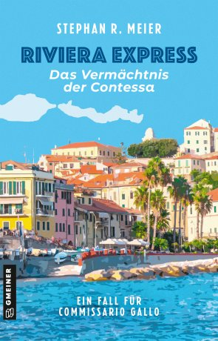](https://www.gmeiner-verlag.de/images/verlag/cover/print/9783839208144.jpg) [](https://www.gmeiner-verlag.de/images/verlag/autoren/print/meier-stephan-r-1660.jpg)

**Anforderung von Rezensionsexemplaren:**

* Stephan R. Meier »Riviera Express - Das Vermächtnis der Contessa«

ISBN 978-3-8392-0814-4

**Absender:**

Redaktion

Ansprechpartner

Straße

Land-PLZ Ort

Telefon / Telefax

E-Mail